**专业综合实践训练**

**第十、十一周进展报告**

（总）

在进行开发板开发过程中遇到了一定的困难，目前的问题有：

没有找到开发板中的纯视频的接口，包括usb相机的启动程序，无法让视频心率功能上版

没找到js中的接收代码

想问有没有从0基础开始搭建系统的教程，很难搞清楚这么多代码和文件中哪些是必须的，哪些不是必须的，要从头搭才有可能对这个逻辑有一个很深的认知，比如主线是怎么运行的，整个逻辑是怎么撑起来的，如果只有接口的话就会非常困难。

想知道开发板开发环境中内含的opencv是不是完全的。比如haarcascade等库在有的版本安装opencv时并不原始内含，不知道这件事有没有详细的说明。

在这个阶段我们尝试理解xstream，xproto并编写一定的程序。三维，二维的模型都在尝试训练，二维模型在上板尝试。整个流程中都有一定的困难，在和丁老师进行交流之后考虑做如下的调整：

原有的正在做的上板任务，xstream和模型转换等（jrl）继续执行

暂时不考虑xproto的更改，xstream以能命令行输出或以其余方式实现网络输出为节点

先前着重训练二维模型，现在开始训练三维模型，预计一周之内训练完毕

用kinect v2先实现三维的骨架检测，进行实时的姿态识别

用kinect摄像机或者usb摄像机进行视频心率识别的尝试

（李浩伟）

了解Xproto的架构。

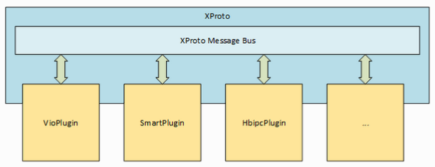

Xproto由Xproto-Framework，msgtype和plugins组。framework构成整个系统的框架，msgtype指定信息类型，这部分在.proto文件中有明确指出，在cpp文件中也有显著定义。Plugins痛过派生原始接口类实现适应于不同消息类型，作用于不同情景的不同接口。信息发送实行订阅制，发送端通过pushmsg方法向主线发送消息，通过async方法循环调用，达成连续的信息发送。通过register对总线消息进行订阅，收获别处发送的消息。中间过程中找到了显著的plugin调用，可以找到显著的结构信息的发送和处理过程。到现在为止没有找到usb摄像机的调用程序，视频信息的上发接口。

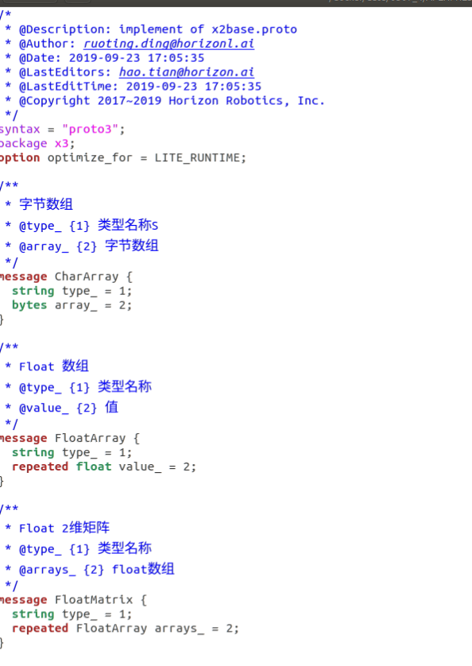

X3.proto的配置文件

网络通过nginx执行代理，开放本机80端口

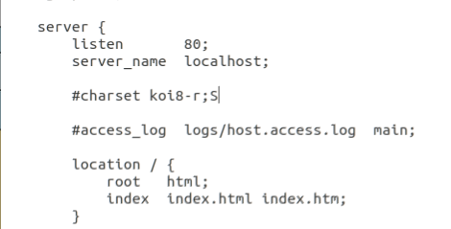

上方代码源自ngnix.conf.default，为nginx代理的配置文件，在80端的ip访问中，引导进主机/html目录中，访问index.html文件。这里的Index.html网页页面为原始的页面，点击后引导进modules文件夹。

Websocketplugin上发网络中的信息内容，但是没有找到js中的接受端，js中的解编码端也没有找到。

开放了开发虚拟机的远程访问的公网端口，便于开发。将开发板做相同的端口转发时遇到了困难，ssh无法登录开发板。

准备了kinect2，准备先用kinect实现三维实时姿态识别。找到了之前准备的kinect的接口代码，准备编写连续发送的高层接口，对端口进行封装。同时考虑标定一次rgb相机和深度相机，其本身提供的映射接口的调用速度慢，三维重建需要对这一部分进行优化。

开始着手实时的视频心率检测算法和算法测试工作。

考虑到多任务的性质，要建立多线程的运算框架。